Behandling
Konservativ behandling med slynga 2–4 veckor samt klinisk uppföljning via sjukgymnast på distrikt utgör standardbehandling (däremot är behandling med 8-förband inte indicerad¹).
För patienter 16–70 år operativ åtgärd:
Mediala Mellersta Laterala
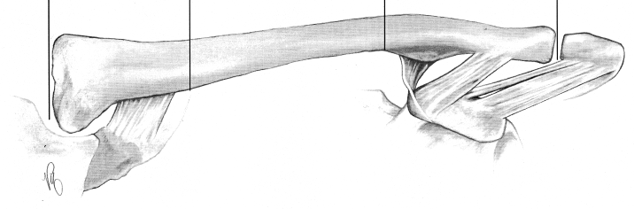

- Mediala: Vid fraktur-luxation i sternoclavicularleden gör CT. Samverkan med thoraxkirurg vid bakre felställning.
- Mellersta: Aldrig. Undantag är till exempel nerv eller kärlskada eller risk för hudpenetration^{2,3,4}. Det spelar ingen roll att mäta förkortning då detta beror på hur man håller armen. Intermediärfragment utgör inte op-indikation.
- Laterala: Platta (Hook eller vinkelstabil) vid lednära instabil fraktur eller floating shoulder.

Relaterad information
1) Treatment of clavicular fractures. Figure-of-eight bandage versus a simple sling.Acta Orthop Scand 1987
2)Open reduction and plate fixation versus nonoperative treatment for displaced midshaft clavicular fractures: a multicenter, rand
3)Plate Fixation Compared with Nonoperative Treatment for Displaced Midshaft Clavicular Fractures: A Multicenter Randomized Cont
4)Plate Fixation Versus Nonoperative Treatment for Displaced Midshaft Clavicular Fractures: A Meta-Analysis of Randomized Contro

